КОЛЕДЖ університету Короля Данила

Відділення архітектури, будівництва та дизайну

Програма
творчого КОНКУРСУ з «Рисунку»
для абітурієнтів
галузі знань: 19 «Архітектура та будівництво»
спеціальності: 191 «Архітектура та містобудування»

м. Івано-Франківськ
2020 р.

Програма творчого конкурсу з «Рисунку» для абітурієнтів спеціальності 191 «Архітектура та містобудування». – Івано-Франківськ, 2020. - 14 с.

Укладачі: Народний архітектор України, доц., проф. у-ту Ходан М. М.
доц. у-ту Гребенюк І.В.
доц. у-ту Соколовський З.Б.

Програма обговорена та рекомендована до затвердження на засіданні кафедри архітектури та містобудування прот. № 9 від «11» березня 2020 р.

Ухвалено на засіданні Вченої ради Університету Короля Данила
Протокол № 9 від «12» березня 2020 р.

© Університет Короля Данила, 2020 рік
© Ходан М. М., 2020 рік
© Гребенюк І.В. 2020 рік

ЗМІСТ

Пояснювальна записка………….……….………………………….…...……………......4
Програма творчого конкурсу з «Рисунку»……….…………….…………….….......….5
Послідовність роботи над рисунком………….………………...….………….................8
Методичні вказівки до виконання завдання ……………………..........….…….….......10
Література……………………………………….…………………….……..……….......14

ПОЯСНЮВАЛЬНА записка
Підготовка висококваліфікованого фахівця архітектури не можлива без ґрунтовного оволодіння рисунком, який є основою образотворчої грамоти, одним з найважливіших навчальних предметів і серед дисциплін професійного циклу. Рисунок, як навчальна дисципліна, має необмежені можливості для творчого розвитку, формування їх естетичного смаку і художніх потреб. Водночас, рисунок це самостійний вид образотворчого мистецтва з давніми традиціями та багатовіковою історією.
Основне завдання курсу полягає в практичному оволодінні рисунком, як графічною мовою образотворчого мистецтва. Для цього пропонується програма рисунку вступних іспитів, програма складена на основі навчального плану спеціальності: 191 «Архітектура та містобудування» ступеня фахового молодшого бакалавра. Програмі запропоновано завдання: «натюрморт». Мета програми рисунку полягає у розвитку загальної художньої культури, формуванні вмінь аналізувати і зображувати об'ємні форми на площині, виробленні практичних навичок рисування з натури та за уявою.
Запропонована програма може слугувати прикладом діючої типової програми на основі якої є можливість розробити варіант індивідуальної робочої програми.
У навчанні студента архітектора художня дисципліна рисунок є однією з основних дисциплін.
Творча робота архітектора немислима без навичок малювання: він повинен уміти грамотно, швидко виконувати рисунки, ескізи і наброски з натури.
Рисунок, як засіб графічної передачі видимого об'єкта або предмета, позбавлений вивчення реальних форм, неминуче зорово розпадається.
Без серйозної реалістичної школи в образотворчому мистецтві з'являються самодіяльність, дилетантство, примітивізм, і в кінцевому результаті, формалізм.
Не навчившись грамотно зображати натуру, не можна успішно рухатися по шляху образотворчого мистецтва. Тільки в довгій і наполегливій роботі по вивченню натури студент архітектор-дизайнер придбає справжні практичні знання і уміння володіти на практиці методами і прийомами графічного зображення своїх творчих ідей.
Програма базується на достатньому рівні образотворчої підготовки абітурієнтів до вищого навчального закладу.

Програма творчого КОНКУРСУ з «Рисунку»

Завдання. Виконати з натури рисунок натюрмору на драпірованому фоні. Рисунок виконується олівцем на аркуші формату А3.
Матеріали та інструменти: папір (формат А-3), олівець, гумка.
Вступник повинен:
Виконати малюнок згідно з вимогами композиції та перспективи.
Правильно передати пропорції моделей постановки (конструктивна побудова).
Виявити форму моделей постановки засобами передачі світло-тіньових відношень штрихування.
Термін виконання рисунку – 4 академічні години.
Критерії оцінювання:
Рисунок натюрморту оцінюється з урахування основних критеріїв:
- Композиція постановки натюрморту на форматі паперу.
- Передача пропорції і конструктивної побудови постановки натюрморту (перспективи).
- Виявлення форми засобами передачі світло-тіньових відношень.
Відповідно до нових умов прийому абітурієнтів встановлено наступну шкалу оцінювання творчого завдання з рисунку:

Шкала оцінювання |  |  |  | Вимоги до виконання роботи
1 | 100 | 1,5 | 100 | Повна відсутність розуміння побудови тривимірної форми в умовному просторі листа
1,1 | 100 | 1,6 | 100
1,2 | 100 | 1,7 | 100
1,3 | 100 | 1,8 | 100
1,4 | 100 | 1,9 | 100
2 | 100 | 2,5 | 105 | Процес змальовування, абітурієнт не бачить різниці між площинним і тривимірним зображенням.
2,1 | 101 | 2,6 | 106
2,2 | 102 | 2,7 | 107
2,3 | 103 | 2,8 | 108
2,4 | 104 | 2,9 | 109
3 | 110 | 3,5 | 115 | Процес змальовування: відсутні знання перспективи, пропорцій, постановки предмета на площині, рисунок ведеться вроздріб.
3,1 | 111 | 3,6 | 116
3,2 | 112 | 3,7 | 117
3,3 | 113 | 3,8 | 118
3,4 | 114 | 3,9 | 119
4 | 120 | 4,5 | 125 | Процес змальовування натури: має представлення про перспективу, пропорції, постановку предметів на площині, але застосувати на практиці не може.
4,1 | 121 | 4,6 | 126
4,2 | 122 | 4,7 | 127
4,3 | 123 | 4,8 | 128
4,4 | 124 | 4,9 | 129
5 | 130 | 5,5 | 135 | Процес змальовування натури, а не усвідомлене рисування: великі помилки в композиції, пропорціях, відсутнє розуміння конструкції предмета, побудови і перспективи.
5,1 | 131 | 5,6 | 136
5,2 | 132 | 5,7 | 137
5,3 | 133 | 5,8 | 138
5,4 | 134 | 5,9 | 139
6 | 140 | 6,5 | 145 | Істотні помилки в композиції, пропорціях, побудові предметів, перспективі
6,1 | 141 | 6,6 | 146
6,2 | 142 | 6,7 | 147
6,3 | 143 | 6,8 | 148
6,4 | 144 | 6,9 | 149
7 | 150 | 7,5 | 155 | Наявність двох істотних помилок по таких пунктах, як: композиція, пропорції, побудова предметів, виявлення форми предметів тоном, передача простору.
7,1 | 151 | 7,6 | 156
7,2 | 152 | 7,7 | 157
7,3 | 153 | 7,8 | 158
7,4 | 154 | 7,9 | 159
8 | 160 | 8,5 | 165 | Наявність однієї істотної помилки по таких пунктах, як: композиція, пропорції, побудова предметів, виявлення форми предметів тоном, передача простору.
8,1 | 161 | 8,6 | 166
8,2 | 162 | 8,7 | 167
8,3 | 163 | 8,8 | 168
8,4 | 164 | 8,9 | 169
9 | 170 | 9,5 | 175 | Немає уміння підкорити деталь великій формі: допускаються незначні помилки і неточності по всіх пунктах.
9,1 | 171 | 9,6 | 176
9,2 | 172 | 9,7 | 177
9,3 | 173 | 9,8 | 178
9,4 | 174 | 9,9 | 179
10 | 180 | 10,5 | 185 | Допускається деяка незавершеність і незначні помилки, і неточність по всіх пунктах.
10,1 | 181 | 10,6 | 186
10,2 | 182 | 10,7 | 187
10,3 | 183 | 10,8 | 188
10,4 | 184 | 10,9 | 189
11 | 190 | 11,5 | 195 | Допускається деяка незавершеність рисунка при виконанні всіх пунктів.
11,1 | 191 | 11,6 | 196
11,2 | 192 | 11,7 | 197
11,3 | 193 | 11,8 | 198
11,4 | 194 | 11,9 | 199
12 | 200 |  |  | Абітурієнтом виконані всі пункти вимог до академічного рисунку

Послідовність роботи над рисунком
Процес малювання - це складний комплекс розумових і практичних дій людини. На відміну від фотографічного способу отримання зображення малюнок виконується поступово. Зорове сприйняття натури, як правило, є цілісним, тобто ми сприймаємо всі якості предмета ( колір, фактуру, форму, пропорції, матеріал) як єдине ціле. Виникає питання, яким чином поєднати цілісне бачення натури з послідовністю її відтворення. Природно, що студент всі якості предмета одночасно не зможе відобразити. Тому вибирається поетапний шлях вирішення комплексу завдань - від розміщення предметів на площині аркуша до виявлення їх характеристики тоном з урахуванням освітлення і середовища.
П.П. Чистяков, говорячи про значення «порядку» в малюванні, вказував: «Кожна справа… вимагає незмінного порядку, вимагає, щоб все спершу починалося не з середини або кінця, а з початку, з основи…порушення порядку в справах шкодить і приводить до довершеної невірності і плутанини…». «Порядок» в малюванні полягає в дотриманні послідовності процесу роботи від початкової стадії малюнка до її завершення через проміжні етапи, кожний з яких дає студенту можливість свідомо будувати малюнок на кожній його стадії.
Основні етапи роботи над рисунком:
- Композиційне розміщення зображення на площині аркуша.
- Конструктивні рішення форми предметів з урахуванням їх просторового положення.
- Світлотіньові рішення великої форми і встановлення основних тональних відношень.
- Детальне опрацювання форми тоном.
- Узагальнюючий етап роботи над завершенням малюнка.
1 етап - в основу першого етапу має бути покладений найбільш вдалий заздалегідь виконаний ескіз. Керуючись ескізом, спочатку знаходять загальний абрис натурної постановки. Визначивши містовизначення майбутнього зображення на аркуші паперу, переходять до пошуку місця для кожного предмета і встановлення основних пропорційних відношень між ними. Перший етап рекомендується вести легкими лініями.
2 етап - конструктивна побудова окремих предметів, з одночасним уточненням пропорцій і характеру форм. Особлива увага повинна бути приділена положенню кожного предмета в просторі з урахуванням перспективного скорочення поверхонь, що утворюють об'єм. З цією метою необхідно виконати «наскрізну» прорисовку основ предметів, що дозволить правильно визначити положення на горизонтальній площині одного предмета відносно іншого і тим самим розподілити їх за планами в глибину.
Після побудови великих форм переходять до роботи над більш дрібними деталями з урахуванням їх взаємозв'язку з основною формою.
3 етап - виявлення великої форми за допомогою світлотіні, встановленням основних тональних відношень як між предметами так і фоном.
Визначивши на рисунку межі світлотіньових градацій, потрібно легким тоном прокласти власні тіні на всіх предметах. Прокладання тіні треба починати з самого темного об'єкта, що дає можливість правильно визначити силу тону власних тіней на інших предметах. Щоб додати стійкість предметам на площині і визначити саму площину, услід за прокладкою власних тіней слід прокласти падаючі тіні. Прокладка власних тіней дає змогу вести порівняння великих об'ємів рисунку з натурою і тим самим дозволяє уточнити пропорції. Після уточнення і, якщо необхідно, виправлення допущених помилок у пропорціях потрібно прокласти напівтемряву і посилити за тоном власні й падаючі тіні. Основні світлотіньові прокладки треба вирішувати не до білого паперу, а до фону, тому робота над фоном має йти одночасно з виявленням об'єму.
Цьому етапу роботи над рисунком повинна бути приділена найбільша увага. Адже від того, наскільки правильна велика форма, наскільки правильно знайдені основні відношення, залежить подальше детальне опрацювання всієї постановки.
4 етап. - ретельне опрацювання форми предмета з виявленням світлотіньових відтінків, матеріальних якостей всіх елементів. Проробляючи окремі предмети або деталі, не треба доводити їх до повної завершеності відразу, треба весь час вести порівняння їх як між собою так і з натурою, стежачи за тональними відношеннями. Іншими словами, той, хто малює не повинен забувати про малювання від цілого до частин і від частин до цілого.
5 етап. - встановлення цілісності зображення: узагальнення другорядних деталей і предметів на задньому плані конкретизація предметів переднього плану.

Методичні вказівки
до виконання завдання. «рисунок натюрморту»
З чого ж почати роботу над простим натюрмортом? Це досить складне питання, і він розпадається на безліч більш конкретних приватних питань: як вибрати тему натюрморта, як відібрати для нього предмети, як їх поставити, освітити і т.д.
Хоча ми і обмежуємося скромними навчальними завданнями, все ж таки не можна недооцінювати питання тематики натюрморта. Всі навколишні нас предмети є продуктом праці людини, і всі вони пов'язані з його діяльністю. Отже, не можна уявити собі предмети зовні зв'язку з людиною. Всякий натюрморт є не просто набором тих або інших предметів, але він виражає і відношення людини до цих предметів, передає ті або інші відчуття і переживання. Пригадаємо, наприклад, картину Н. М. Ромадина «Біла ніч». Це не що інше, як натюрморт. Але скільки можна побачити за межами зображених в ньому предметів. Можна уявити собі, як не спалося людині в цю чудову ніч, як він не витримав і пішов кудись в прозору далечінь... Або в натюрморті Ю. И. Піменова «Очікування»: всього-навсього зображений телефонний апарат із знятою трубкою на вікні якоїсь новобудови... І цілий світ бурхливої людської діяльності відкривається перед глядачем. Це приклади творчості вже досвідчених художників. Проте не слід різко розмежовувати процес навчання від творчих задач навіть на цій стадії роботи.
Зрозуміло, в перших постановках натюрморта недоцільно вирішувати складні завдання, але в той же час не можна і механічно підбирати предмети для постановки. Безглуздим, наприклад, буде поєднання таких предметів, як чобіт і зубна щітка, тарілка і віник і т.д.
Вибір теми і підбір предметів для натюрморта, звичайно, взаємозв'язані. Але не тільки це повинен враховувати художник при підборі предметів.
Величина, характер форми і світлотіні, забарвлення предметів (світлий або темний предмет), матеріал і фактура поверхні грають велику роль при відборі і постановці. Доцільно узяти один предмет покрупніше за інші. В цьому випадку навкруги великого предмету легше розмістити інші.
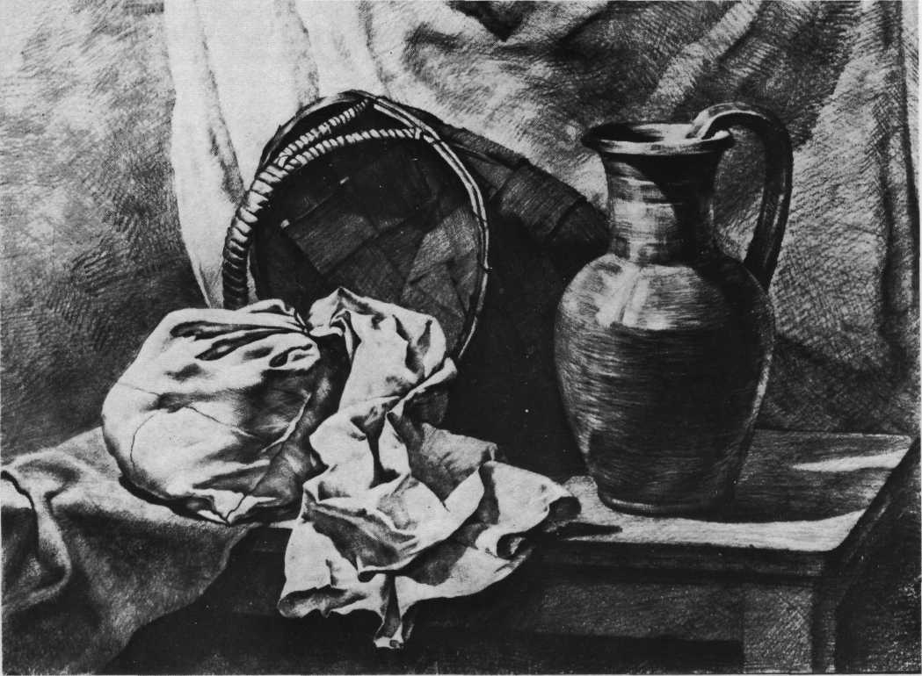
При постановці натюрморта слід задуматися над тим, щоб виходила красива і виразна група. Корисно випробувати декілька варіантів, подивитися на предмети з різних точок зору і зупинитися на кращому. Разом з тим необхідно враховувати і освітлення. При цьому треба стежити за тим, щоб падаючі тіні не заважали виразність окремих предметів і натюрморта в цілому.
Розглянемо, наприклад, натюрморт, поставлений на кухонному столі. Плетений козуб, глиняний глек і мішечок з мукою або сіллю розташовані на дерев'яній кришці столу. Дві драпіровки доповнюють натюрморт: одна як фон висить на стіні, інша є скатертиною, зсунутою на лівий край столу. Освітлений натюрморт таким чином, що тінь від козуба підкреслює форму глиняного глека, а самим освітленим є білий мішечок.
Все, що було виконане з нашим натюрмортом дотепер, тобто вибір теми, підбір речей, їх розміщення і освітлення, в цілому і називається постановкою, або композицією, натюрморта. А далі починається робота над композицією малюнка натюрморта, тобто над розміщенням малюнка на листі паперу. Для кращого вирішення цієї задачі потрібно зробити декілька нарисів на невеликих листах паперу. По цих нарисах вибрати промінці. Вони все в основному матові, непрозорі. Тільки верхня обливна частина глека трохи блищить.
Блискучий шматочок поверхні, як відомо, називається відблиском. При тональному рішенні малюнка потрібно визначити, що світліше - відблиск або біла тканина мішечка. Звичайно відблиски бувають найсвітлішим місцем натюрморта, оскільки в них відображається найбільшою мірою джерело світла. Але це залежить від характеру блискучої поверхні предмету. Бувають предмети матові, визначити, який формат паперу узяти для малюнка, як розташувати лист: вширшки або завдовжки по горизонталі.
Потім слідує звичайна побудова малюнка.
В цьому натюрморті предмети підібрані без великої відмінності по матеріальній характеристиці, із слабким блиском, з сильним блиском. Тому завжди треба порівнювати світлоту відблиску з інших світлих місць натюрморта, що зображається.
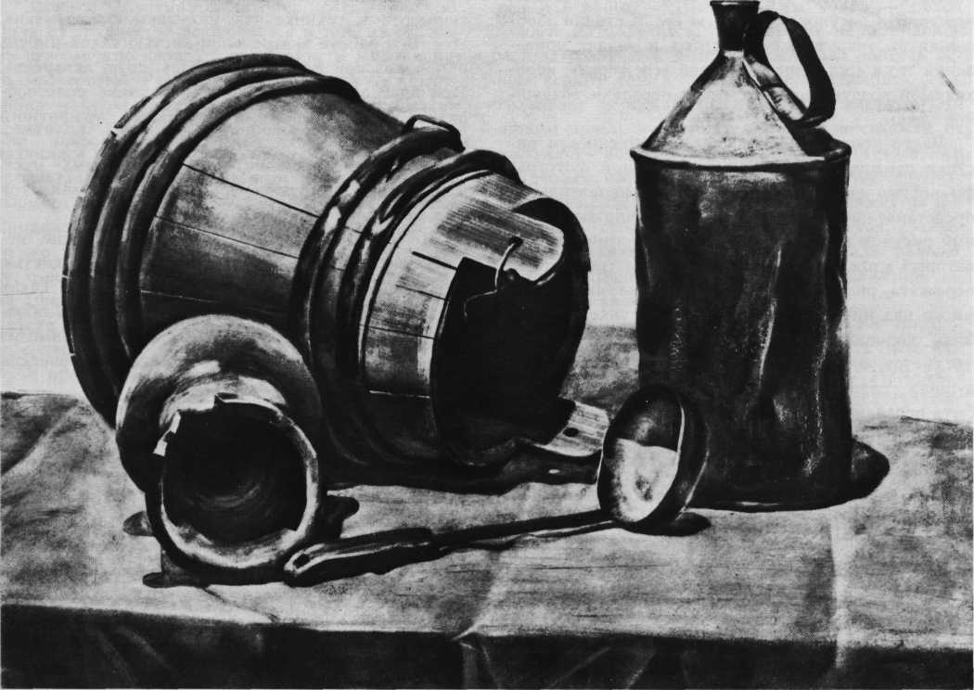
Взагалі тональна задача в малюнку навряд чи не одна з найскладніших. Вся річ у тому, що щонайменша тональна помилка приводить до найнесподіваніших неприємностей в малюнку. Може, наприклад, відблиск «відірватися» від поверхні предмету і як би вискочити вперед. Або, навпаки, може те або інше місце «провалитися». І тут дуже доречно застерегти початківця художника в тому відношенні, що не завжди тільки світлі місця «вискакують» вперед. Часто можна спостерігати, як надмірно затемнене місце в малюнку починає «вискакувати». Так, наприклад, іноді буває в малюнках із зображенням дірки в балалайці. Буває це і в складніших малюнках. Наприклад, в малюнках голови людини іноді раптом отвір ніздрі «лізе вперед», тому що воно перечорнено. Потрібно дуже багато вправлятися, щоб успішно вирішувати тональні задачі в малюнку. Тому не слід обмежуватися тільки прикладами, які тут приводяться. Потрібно ставити найрізноманітніші натюрморти з поступовим ускладненням.
Розглянемо ще один натюрморт приблизно на ту ж тему. Тут теж кухонний стіл. Але набір предметів відрізняється великою різноманітністю за матеріалом: і дерево, і глиняний посуд і метал. Задача ускладнюється ще і тим, що в цьому натюрморті предмети близькі між собою по тону: немає дуже світлих предметів, якщо не рахувати зав'язки на шийці глека і освітленої поверхні драпіровки. Немає і дуже темних предметів. Значить, в невеликому діапазоні потрібно знайти дуже багато тональних градацій, переходів.
Особливу трудність для початківця художника представляє перехід до малюнка більш великих предметів. В цьому випадку ускладнюється задача визначення масштабу і пропорцій, а також задача побудови в малюнку перспективних скорочень, тобто скорочень розмірів при видаленні від малюючого.
Малюнки великих предметів, розташованих на підлозі в кімнаті, є перехідним етапом до малюнків інтер'єру.
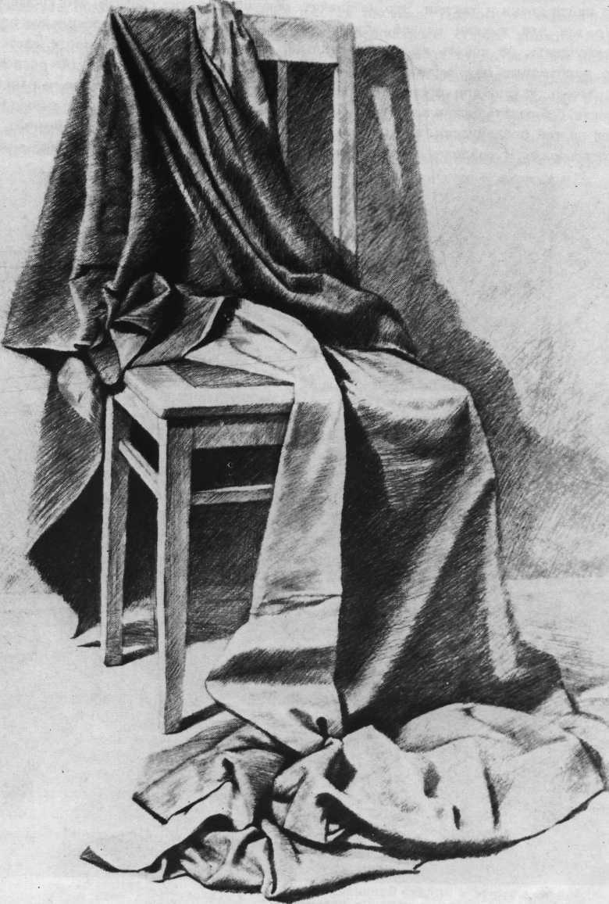
Зробимо малюнок стільця з накинутою на нього драпіровкою.
Крупні предмети не можна малювати зблизька. Так, стілець не можна малювати з відстані ближче 2,5-3 м. При побудові малюнка стільця слід виходити з кубоподібної форми, складеної його сидінням і ніжками. З цього і потрібно починати побудову. Спочатку визначаємо опорний майданчик, потім вертикальні ребра куба, тобто ребра ніжок стільця, потім майданчик сидіння і нарешті спинку.
Після того, як намітилися основні форми стільця, визначаємо точки опори драпіровки на стільці і на підлозі. І лише після цього намічаємо основні маси складок. Завершується побудова уточненням конструктивних деталей стільця і дрібних складок драпіровки.
Тональна задача розв'язується звичайним порядком. Спочатку прокладаються великі тіні, потім поступово опрацьовуються крупні, потім більш дрібні складки.
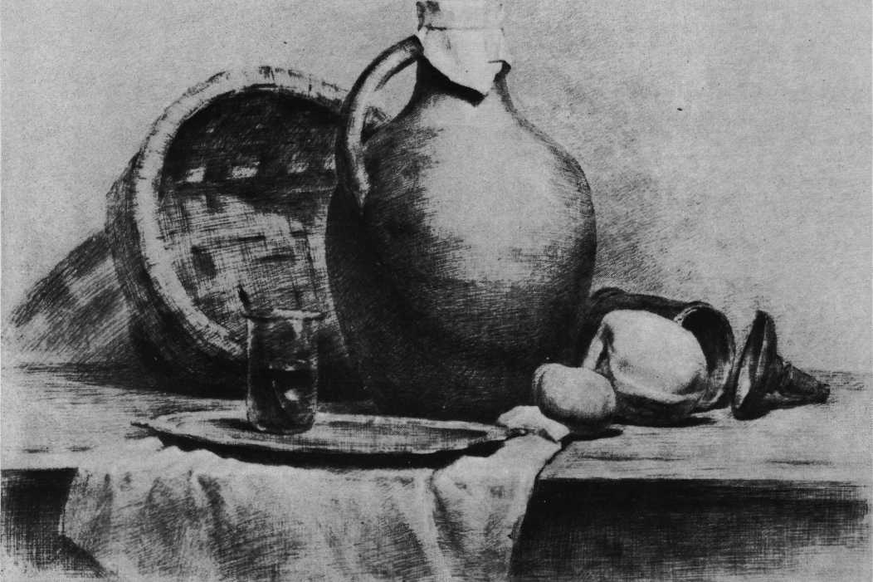
В малюнку великих предметів дуже важливо тональними засобами передати простір. Тут відстань від найближчого краю драпіровки до дальніх складок більше, ніж в невеликому натюрморті. Тому чіткість форми, контрастність світлотіні у міру видалення помітно скорочуються. Це досягається в процесі всього тонального опрацьовування і особливе в останній стадії малюнка - у стадії узагальнення.
Рисунок натюрморту з предметів різних за формою, матеріалом, фактурою.
Як і у всякому малюнку, в малюнку натюрморта, окрім найбільш, мабуть, поширеного матеріалу - графітного олівця, застосовуються найрізноманітніші матеріали - вугілля, сангіна, соус, перо, туш, мів, тонований папір.
Дуже корисно попрацювати над малюнком натюрморта вугіллям. Вугілля дає можливість дуже узагальнено починати і завершувати малюнок. Він має дуже широкий тональний діапазон від найлегших світло-сірих відтінків до глибоких чорних бархатистих тонів.
Разом з тим при відомих навиках вугілля дає можливість і тонкого опрацьовування деталей. Таким чином, в малюнку вугіллям можна дуже ефективно поєднувати широку манеру з ретельним, скрупульозним опрацьовуванням окремих місць.
Надзвичайно корисна робота над малюнком натюрморта в техніці так званого «відмивання», тобто в роботі акварельною кистю якою-небудь однією фарбою по сирому (туш, соус, акварель). При тривалій роботі в цій техніці доцільно спочатку легкими штрихами графітного олівця нанести основну побудову малюнка. Потім, починаючи з найсвітлішими місцями, поступово навантажувати малюнок, усилюючи тон .
Але цю техніку можна вельми успішно використовувати і в швидких накиданнях однією кистю без попереднього малюнка олівцем. Така робота розвиває відчуття тону, здатність узагальнено бачити, відбирати потрібні мотиви прямо з життя, що дуже важливе для серйозної творчої роботи.
В роботі над малюнком натюрморта корисно чергувати техніку. Тривалі малюнки повинні межувати з швидкими нарисами, техніки графітного олівця - з технікою вугілля і з відмиванням. Це розвиває швидкість руки, вірність ока, художній смак.

Література

- Барщ Л. Наброски и зарисовки. М., 1970. С. 156
- Беда Г. Основы изобразительной грамоты: Рисунок, живописи, композиция.- М., 1981. С. 250
- ГамаюновБ. Рисунок и живопись. -М., 1971. С. 235
- Дейнека А.А. Учитесь рисовать. – М., 1961.
- Кузин В. Наброски и зарисовки. М., 1982. С. 82
- Лаптев А. Рисунок пером. М., 1962. С. 69
- Ли Н. Основы учебного академического рисунка. М., 2005. С. 144
- Лукань В. та ін.. Малюнок: Збірник програм з дисципліни образотвор-
чого циклу. - К., 1992. С. 42
- Материалы и техники рисунка. М., 1987. С.115
- Рабинович М. Пластическая анатомия и изображение человека на ее
основах. - М., 1985. С. 220
- Рисунок, живопись, композиция. М., 1989. С. 189
- Рисунки старых мастеров. - М., 1986, вып. 1-14
- Ростовцев Н. Академический рисунок. М., 1984. С. 204
- Ростовцев П. История методов обучения рисованию: в 2 ч. М, 1981 1982.
- Ростовцев Н. Рисование головы человека. М., 1989. С. 146
- Ростовцев Н. Учебный рисунок. М., 1976. С. 215
- Ростовцев П., Терентьев А. Развитие творческих способностей на занятиях рисованием. М., 1987. С. 174
- Серов А.М. Рисунок. – М.: Просвещение, 1975. С.267
- Соловьева Б. Искусство рисунка. Л., 1989. С. 282
- Смирнов I . Рисування з натури. К., 1968. С. 27
- Тихонов С. Рисунок.- М.. 1995. С.149
- Учебный рисунок. М., 1981. С. 112
- Учебный рисунок в Академии художеств. М., 1990. С.302
- Шембель Л. Основы рисунка. М., 1994. С. 228
- Сенин В., Коваль О. Школа рисунка карандашом Белгород, 2007 С 110
- Ли Н.Г. Основы учебного академического рисунка: Учебник – М.: Эксмо, 2008 С. 480

